Муниципальное бюджетное общеобразовательное учреждение
«Средняя школа № 81»
660050, г. Красноярск, пер. Маяковского,9
факс, тел.260-50-27, эл. адрес - schl81@mail.ru

Утверждаю:_________________
Директор МБОУ СШ № 81
Рогова Н.А.
Пр. №._____ от _____________

ДОПОЛНИТЕЛЬНАЯ ОБРАЗОВАТЕЛЬНАЯ ПРОГРАММА

"Музей боевой славы"

Составитель:
педагог дополнительного образования,
Сафронова Тамара Александровна
Возраст детей: 11-16 лет
Срок реализации: 1 год
Уровень: основное общее образование
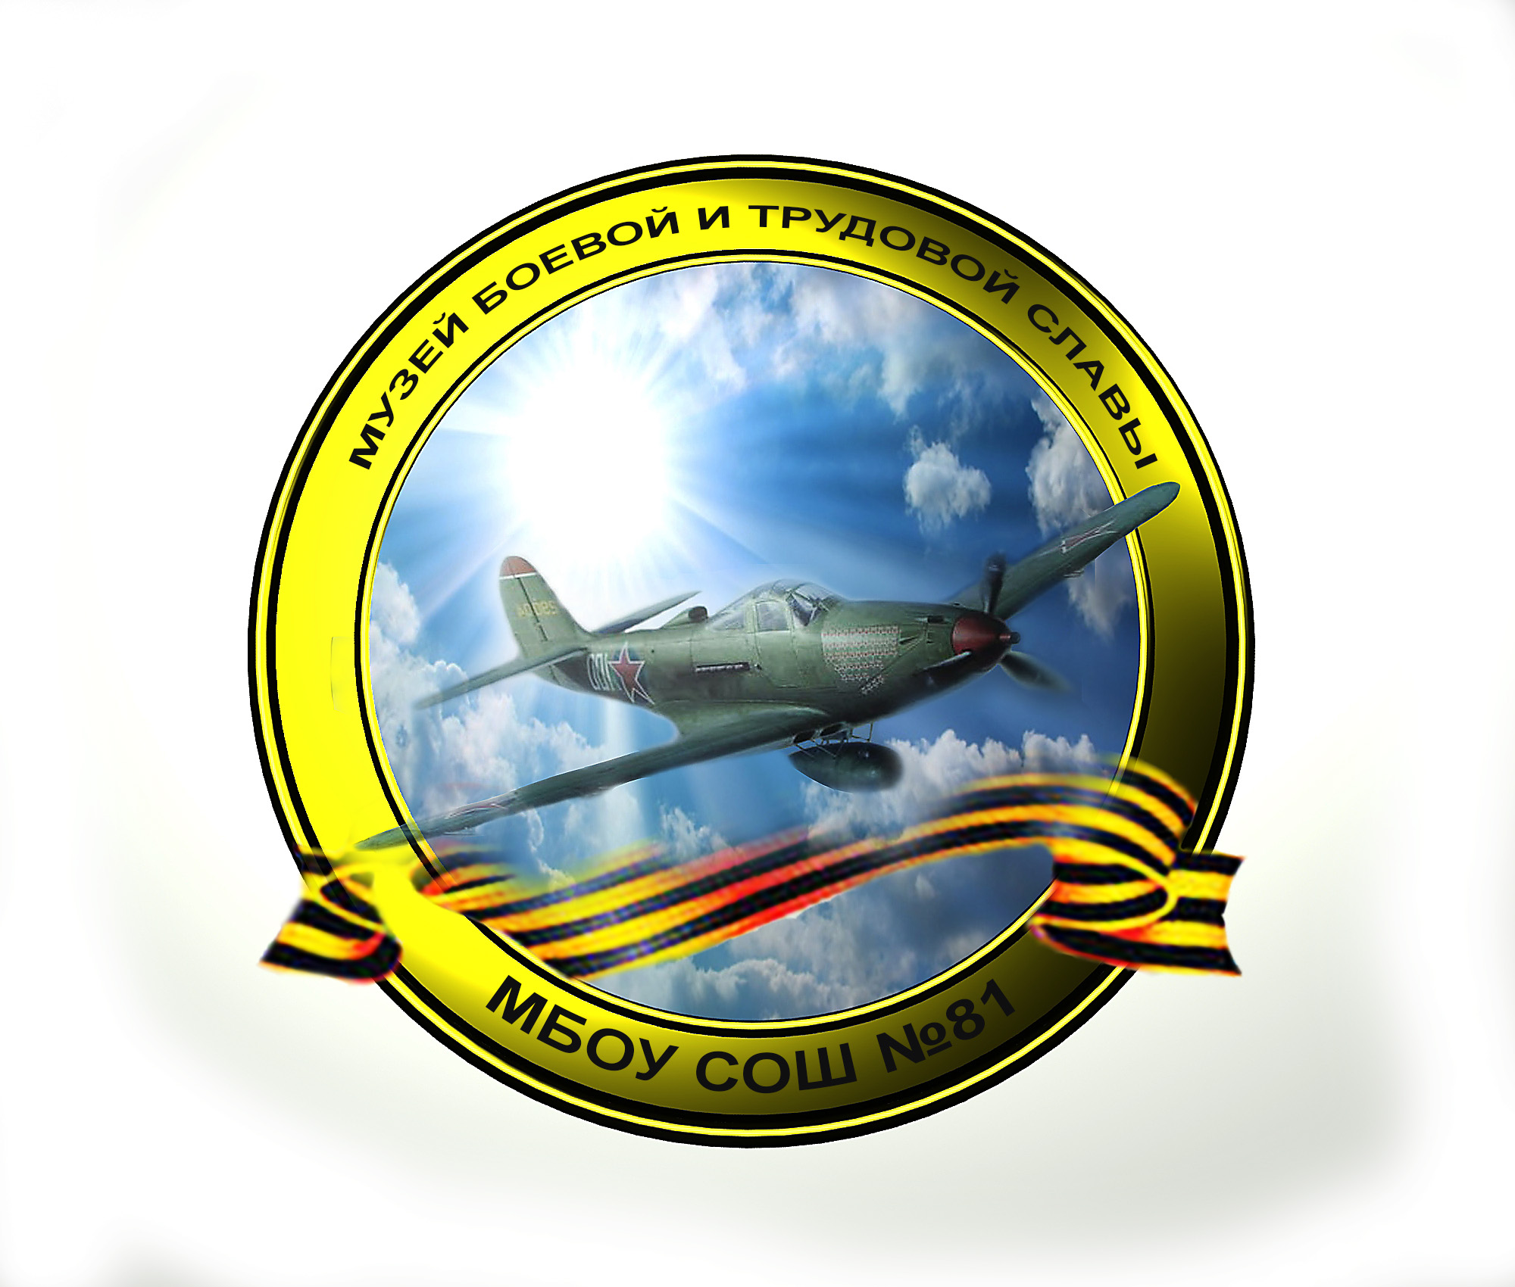

Красноярск
2017-2018 учебный год
Содержание

Пояснительная записка…………………………………………………….3
Цели и задачи программы…………………………………………………3
Формы работы……………………………………………………………...4
План воспитательной работы и массовых мероприятий ...……………..5
Содержание занятий ……………………………………………………….6
Результаты работы………………………………………………………....8
Список используемой литературы .………………………………………9

Пояснительная записка

Программа дополнительного образования «Музей боевой славы» разработана в соответствии с основными нормативными документами в области образования Российской Федерации и Красноярского края:
- Закон Российской Федерации «Об образовании в РФ»;
- Типовое положение об образовательном учреждении дополнительного образования детей;
- Санитарно эпидемиологические требования к учреждениям дополнительного образования детей (зарегистрировано в Министерстве юстиции 27.05.03., №4594);
- Требования к содержанию и оформлению образовательных программ дополнительного образования детей (утверждены Научно – методическим советом по дополнительному образованию детей Министерства Образования 03.06.2003).
За основу программы «Музей боевой славы» взята программа туристско-краеведческого движения обучающихся Российской Федерации «Отечество», утвержденной заместителем Министра общего и профессионального образования Российской Федерации Е.Е. Чепурных 08.12.1998 г. и председателем Союза краеведов С.О. Шмидт 07.12 1998 г.

Актуальность:
Патриотизм – качество присущее истинному гражданину, означает активную жизненную позицию, толерантность, любовь к Родине. Данное качество не появляется с рождением человека. Оно формируется постепенно, по мере складывания и развития личности. Одним из основных инструментов формирования патриотизма является воспитание. Позиция Министерства образования и науки РФ по данному вопросу наиболее полно отражена в письме Министерства от 15.01.2003 г. № 13-51- 08\13 «О гражданском образовании учащихся общеобразовательных учреждений РФ».
В наше время проблема воспитания человека гражданского общества очень актуальна. Школьники плохо знают историю своей страны, имеют слабое представление об истории своего района, города, края, не поддерживают тесной связи со старшим поколением. Школьный музей был и должен оставаться центром воспитательной работы, формой привития исследовательских навыков, источником самообразования учащихся и учителей.
Цели работы в «Музее боевой славы»:
- совершенствование организации и содержания обучения и воспитания подрастающего поколения;
- формирование патриотизма, гражданственности и ответственности путем включения учащихся в различные формы и направления работы;
- приобщение учащихся к краеведческой и поисково-исследовательской деятельности;
- ознакомление с военной историей;
- сохранение исторической памяти;
- совершенствование нравственного воспитания.
Задачи:
- изучать историю Великой Отечественной войны;
- поддерживать связь с ветеранами войны и труда;
- пополнять фонд музея;
- организовывать экскурсии по музею силами учащихся, проводить встречи с ветеранами войны и труда, выпускниками школы, проводить Дни памяти, вести переписку.

Данная программа рассчитана на один год обучения. Состав групп – сменный. Возраст учащихся – от 11 до 17лет.
Формы работы

Форма работы | Количество часов | Содержание
Собирательская работа | 30 | Поисковая работа, в результате которой фонд музея пополняется фотографиями, книгами, вещами и другими подарками от ветеранов и их родственников
Исследовательская работа | 25 | Составление сборников воспоминаний ветеранов и их семей, на протяжении нескольких лет составляется сборник «Моя семья в годы войны», написание рефератов, участие в конференциях, форумах
Экскурсионная работа | 38 | Проведение экскурсий силами учащихся, проведение встреч с ветеранами и интересными людьми, организация передвижных выставок
Фондовая работа | 30 | Обеспечение учета и хранения собранного материала
Социальная работа | 30 | Организация встреч с ветеранами ВОв и труда, проживающими на микроучастке, проведение праздников, оказание помощи пожилым людям.
Итого: | 153

План
воспитательной работы и массовых мероприятий
кружка «Музей боевой славы»

Мероприятие | Задачи | Место проведения
Проведение экскурсий | Совершенствование нравственного воспитания обучающихся, расширение кругозора, развитие умений выступать на публике | Музей школы №81
Встречи с ветеранами | Сохранение  исторической памяти, воспитание уважительного отношения к людям старшего поколения | Музей школы №81,  адресное посещение  ветеранов
Экскурсии в музеи города | Воспитание  патриотизма, бережного отношения к природному и культурному наследию родного края | Краевой краеведческий музей, музей гимназии №4, музей завода «КрасМаш», музей имени В.П. Астафьева в Овсянке, музей гимназии № 10, музей лицея № 11.
Составление сборников воспоминаний «Моя семья в годы войны», «МИГ». | Сохранение исторической памяти, приобщение к исследовательской работе | Музей школы № 81
Уроки мужества | Воспитание патриотизма, формирование гражданской позиции, негативного отношения ко всем проявлениям нацизма | Музей школы №81
Празднование Дня  Победы и 40-й  годовщины музея  школы №81 | Сохранение  исторической памяти, воспитание уважительного отношения к людям старшего поколения  Воспитание  патриотизма, уважения к ветеранам | Музей школы №81
Реализация проекта «Капсула времени» | Сохранение исторической памяти, приобщение к исследовательской работе | Музей школы №81

Календарно-тематический план кружка «Музей боевой славы»
№ темы | № занятия | Тема | Количество часов |  | Даты проведения
№ темы | № занятия | Тема | Теоретич. занятия | Практичес. занятия | План | Факт
1 | 1 | Составление плана работы. | 2 |  | 1 неделя сентября
2 | 2 | Обучение актива школьного музея. | 5 |  | 1-2 неделя сентября
3 | 3 | Знакомство с экспонатами. | 5 |  | 3 неделя сентября
4 | 4 | Подготовка экскурсий. | 10 |  | 4 неделя сентября  2 неделя  октября
5 | 5 | Посещение ветеранов. |  | 10 | Сентябрь-май
6 | 6 | Экскурсия «Блокада Ленинграда» |  | 2 | Сентябрь-февраль
7 | 7 | Экскурсия «Защитники Брестской крепости» |  | 1 | Октябрь
8 | 8 | Экскурсия «Советские разведчики» |  | 1 | Ноябрь
9 | 9 | Экскурсия «Дорога жизни» |  | 1 | Февраль - апрель
10 | 10 | Экскурсия «Боевой путь 9 ГИАД» |  | 2 | Сентябрь-декабрь-январь.
11 | 11 | Экскурсия «Кристина Шумкова и ее самолет» |  | 1 | Февраль-май.
12 | 12 | Экскурсия «Ему покорялось небо» |  | 2 | Февраль-май.
13 | 13 | Работа с документами. |  | 8 | Сентябрь-май
14 | 14 | Составление каталога на новые экспонаты. |  | 5 | Сентябрь-май
15 | 15 | Встречи с тружениками тыла «Мы просто фронту помогали». |  | 5 | Октябрь-апрель
16 | 16 | Подборка материалов сборников «Семейный альбом». |  | 15 | Сентябрь-январь
17 | 17 | Встречи с ветеранами ВОв, уроки мужества. |  | 10 | Сентябрь-апрель
18 | 18 | Обработкам материалов по встречам с ветеранами. |  | 8 | Сентябрь-апрель
19 | 19 | Организация праздничных мероприятий ,поздравление ветеранов. |  | 10 | Декабрь-май
20 | 20 | Подготовка выставки рисунков и стенгазет посвященных Вов. |  | 5 | Май
21 | 21 | Экскурсии по музеям района и города. |  | 10 | Сентябрь-май
22 | 22 | Поиск и сбор экспонатов для музея. |  | 5 | Сентябрь-май
23 | 23 | Подготовка рефератов о войне. |  | 20 | Декабрь-апрель
24 | 24 | Проведение конкурса стихов патриотической тематики. |  | 5 | Апрель-май
25 | 25 | Участие в Параде Победы 9-мая. |  | 3 | Май
26 | 26 | Подведение итогов работы музея. |  | 2 | Май
Итого:

План
работы актива школьного музея боевой и трудовой славы (ДОО «Живая память)
на 2017 -2018 учебный год.

№ п/п | Мероприятия | Дата | Ответственные
- . | Встреча учащихся 7-х классов членами клуба военно-исторической реконструкции «Гранит» в рамках Дня солидарности в борьбе с терроризмом. | 04.09.2017 | Зам. директора по ВР  Руководитель школьного музея боевой и трудовой славы
 | Участие в районном митинге «Сибирь против войны и террора». | 08.09.2017 | Зам. директора по ВР  Руководитель школьного музея боевой и трудовой славы
 | Реализация проекта «Семейный альбом» (боевой путь ветерана войны). | Сентябрь- декабрь .  Январь – защита проектов школьниками. | Руководитель школьного музея боевой и трудовой славы
 | Музейные уроки «Герои нашей Родины» в рамках проекта Живые картины. | В течение года | Руководитель школьного музея боевой и трудовой славы
 | «Живые свидетели истории - встречи школьников с ветеранами труда, участниками Великой Отечественной войны, жителями блокадного Ленинграда, узниками фашистских концлагерей, воинами-интернационалистами. | Сентябрь-май, по договоренности | Руководитель школьного музея боевой и трудовой славы  Патриотическая комиссия Кировского района
 | Тематические экскурсии в школьный музей для учащихся школы. | Сентябрь-май, по договоренности | Руководитель школьного музея боевой и трудовой славы
 | Организация участия школьников во всероссийском проекте «Эстафета поколений». | В течение года | Руководитель школьного музея боевой и трудовой славы  Патриотическая комиссия Кировского района
 | Музейный урок «День неизвестного солдата». Возложение цветов на мемориальную плиту «Черный тюльпан». | Декабрь | Руководитель школьного музея боевой и трудовой славы
 | Классные часы, беседы, просмотр фильмов, посвященных очередной годовщине со Дня снятия блокады «Непобежденный Ленинград». | Январь | Классные руководители  Учителя истории  Руководитель школьного музея боевой и трудовой славы
 | Возложение цветов к памятнику «Дети войны». | Январь | Руководитель школьного музея боевой и трудовой славы
 | Конкурс-смотр песни и строя. | Февраль | Классные руководители  Педагог-организатор  Зам. директора по ВР  Руководитель ОБЖ
 | Праздничная встреча с ветеранами ВОв и тружениками тыла «Землянка». | Май | Руководитель школьного музея боевой и трудовой славы  Зам. директора по ВР  Учитель музыки
 | Волонтерская акция «Как живешь, ветеран?» (поздравление ветеранов). | Декабрь, февраль, май | Руководитель школьного музея боевой и трудовой славы
 | Организация взаимодействия с музейным комплексом «Мемориал Победы» (по отдельному плану). | В течение года, по согласованию | Руководитель школьного музея боевой и трудовой славы
 | Участие в чествовании участников Великой Отечественной войны и тружеников тыла на параде, посвященном Дню Победы. | 09.05.2017 | Зам. директора по ВР
 | Классные часы в 1х-9 х классах, посвященные Дню Победы «Уроки мужества». | Май | Классные руководители
 | Конкурс чтецов «Строчки, опаленные войной». | Май | Педагог-организатор  Учителя русского языка и литературы  Классные руководители
 | Книжно – иллюстративная выставка в школьной библиотеке «Календарь нашей памяти». | Май | Библиотекарь
 | Военно-патриотическая игра «Зарница». | Май | Педагог-организатор  Учитель ОБЖ
 | Историко - документальные выставки в школьном музее «Победный 45-й», «Фронтовые друзья», «Моя семья в годы войны» (сочинения, письма, фотографии, семейные альбомы и др.). | В течение года | Руководитель школьного музея боевой и трудовой славы.
 | Участие во Всероссийской акции «Бессмертный полк». | Май | Зам. директора по ВР, классные руководители
 | Участие в районной молодежной патриотической акции «Вахта Памяти». | Май | Руководитель ОБЖ
 | Акция «Пусть всегда будет солнце!» (рисунки на асфальте, открытая выставка плакатов, посвященных Великой Победе). | Май | Педагог-организатор  Учитель ИЗО  Учителя начальных классов

План - график
проведения встреч учащихся МБОУ СШ № 81 с ветеранами ВОв, труда, узниками фашистских концлагерей, воинами – интернационалистами (Уроки Мужества).
2017 -2018 учебный год.

№ | Мероприятие | Сроки | Приглашенные гости
 | Музейный урок «Военное детство». | 01.09.2017 | Ветеран труда РФ Калинина А.М.
 | Музейный урок «Хронология Второй мировой войны: даты и события. Курская дуга». | 21.09.2017 | Ветераны труда (Калинина А.М.), члены патриотической комиссии Кировского района
 | Музейный урок «Дети войны». | Октябрь | Члены патриотической комиссии (Писаренко Л.Е.), узники фашистских концлагерей (Непомнящая Е.А.)
 | Круглый стол, посвященный 100-летию со дня Великой октябрьской революции. | 27.10.2017 | Ветеран ВОв Федченко А.И., члены патриотической комиссии
 | Музейный урок «Нюрнбергский эпилог». | Ноябрь | Жители блокадного Ленинград (Коверченко М.М.)
 | Урок Мужества, посвященные 76-й годовщине битвы под Москвой. | 09.12.2017 | Члены патриотической комиссии, ветераны войны, ветераны труда (Болушевский Н.Д., Марков Н.Б.)
 | Урок Мужества, посвященные Дню Героя Отечества. | Декабрь | Члены патриотической комиссии, ветераны ВОв и труда, воины-интернационалисты.
 | Уроки Мужества, посвященные Дню неизвестного солдата. | Декабрь | Члены патриотической комиссии, ветераны ВОв и труда, воины-интернационалисты.
 | Урок Мужества, посвященный Международному дню памяти жертв Холокоста. | Январь | Члены патриотической комиссии (Писаренко Л.Е.), узники фашистских концлагерей (Непомнящая Е.А.).
 | Музейные уроки «Детство, опаленное войной». | Январь | Члены районной патриотической комиссии, ветераны труда (Калинина А.М.)
 | Музейный урок «Сталинградская битва» | Январь | Ветераны Великой Отечественной войны (Рязанцев Л.Л.)
 | Урок Мужества, посвященный Дню воина-интернационалиста. | Февраль | Воины-интернационалисты, ветераны спецподразделений (Шустов Д.И.)
 | Уроки Мужества «Защитникам Отечества посвящается…» | Февраль | Ветераны Великой Отечественной войны, воины-интернационалисты, члены патриотической комиссии Кировского района (Гриболева И.М.)
 | Музейные уроки «Этот день Победы», посвященные 72-й годовщине со Дня Победы. | Апрель-май | Ветераны Великой Отечественной войны (Федченко А.И.), ветераны труда, жители блокадного Ленинграда, узники фашистских концлагерей, члены патриотической комиссии (Федченко Г.В.).
 | Праздничная встреча, посвященная Дню Победы «Землянка» | Май | Ветераны Великой Отечественной войны, ветераны труда, жители блокадного Ленинграда, узники фашистских концлагерей, члены патриотической комиссии.

Результаты работы.

- Разработаны и проводятся экскурсии для учащихся и дошкольников по темам: «Боевой путь девятой ГИАД», «Побег из плена», «В паре с Сотым», «Советские разведчики», «Ему покорялось небо», «Дорога жизни», «Дети войны», «Защитники Брестской крепости», «Кристина Шумкова и ее самолет» и др.
- Оформлены выставки: «В.П. Астафьев о войне», «Наши ветераны», «Подарки ветеранов», «Солдаты Победы», «Вахта Памяти», «Боевой путь девятой ГИАД», «Письма с фронта» и др.
- Для школьников организованы экскурсии по музеям г.Красноярска (Краевой краеведческий музей, Литературный музей, Мемориальный комплекс В.П.Астафьева в с.Овсянка), а так же в музеи школ Кировского района;
- Актив музея посещает ветеранов на дому, записываются воспоминания ветеранов о войне;
- Для школьников проводятся праздничные встречи с ветеранами войны и труда, посвященные Дню защитника Отечества, Дню Победы, проведены конференции «Как живешь, ветеран?» и др.
- Ребята неоднократно награждены почетными грамотами Кировского совета ветеранов за участие в конкурсе рефератов, посвященных очередным годовщинам Великой Отечественной войны.
- Написаны исследовательские работы: «На Главном Направлении под эгидой Белого орла», «Освобождение Польши от фашистских захватчиков в годы второй мировой войны», «Вклад 2 гвардейской танковой армии в Победу над фашистской Германией», «Курская битва», «Блокада Ленинграда», «Немеркнущая слава».
- С 05.05.75 школьный музей проводит большую военно-патриотическую работу, привлекая к ней ветеранов ВОв и труда – через встречи школьников с ветеранами, поведение совместных праздников, экскурсий, поздравление и помощь ветеранов микроучастка школы.
- На базе музея реализуются социальные проекты «МИГ» и «Моя семья в годы войны», «Капсула времени» направленные на составление сборника воспоминаний ветеранов ВОв и разработку музейных экскурсий.
- Учащиеся МБОУ СШ № 81 с 2000 по 2009 г.г. принимали участие в вахте Памяти. Собран обширный исторический материал (видео, экспонаты, фотографии)
- Созданы видеоролики «Репортаж из школьного музея» - о военно-патриотическом воспитании говорят ветераны ВОВ, «Встреча поколений» посвященный Сталинградской битве, «ДОО «Живая память».
- Статьи в газетах «Городские новости», «Заводская правда», «Красноярская газета».
- Ежегодное участие в мероприятиях: «День призывника», «Слет лидеров детских общественных объединений», «Парад Победы».

Список используемой литературы

1. «Великая Отечественная война 1941-1945 г. г.» Краткая история. Издание исправленное и дополненное – М.: Военное изд-во, 1984

2. «Венок славы» Антология художественных произведений о ВОв в 12 т., - сост. Васильев В. т.5 «Курская дуга» - М.: Современник, 1984 г.,
т. 11 «Победа» - М.: Современник, 1986 г.,
т. 4 «Сталинградская битва» - М.: Современник, 1984 г.,
т. 10 «Освобождение Европы» М.: Современник, 1986 г.,

3. «Никто не забыт…Красноярский край» т.10–Красноярск: Пик-Офсет, 2008 г.

